Учреждение образования

«БЕЛОРУССКИЙ ГОСУДАРСТВЕННЫЙ ТЕХНОЛОГИЧЕСКИЙ УНИВЕРСИТЕТ»

Исследование алгоритмов генерации и верификации

электронной цифровой подписи

Студент: Круглик А.В.

ФИТ 3 курс 5 группа

Преподаватель: Савельева М.Г.

Минск 2023

**Теоретические сведения**

Электронная цифровая подпись (ЭЦП) является важным элементом современных информационных систем, использующих методы и технологии криптографического преобразования информации. Остановимся на важнейших свойствах и иных информационных и фактологических характеристиках ЭЦП. Понятие «электронная цифровая подпись» было введено в 1976 г. У. Диффи и М. Хеллманом.

После создания RSA разработаны алгоритмы цифровой подписи И. Рабина и Р. Меркле. В 1984 г. Ш. Гольдвассер, С. Микали и Р. Ривест сформулировали требования безопасности к алгоритмам ЭЦП, описали атаки на ЭЦП.

Государственный стандарт Республики Беларусь определяет понятие ЭЦП в следующем виде.

**Определение 1.** Электронная цифровая подпись – контрольная характеристика сообщения, которая вырабатывается с использованием личного ключа, проверяется с использованием открытого ключа, служит для контроля целостности и подлинности сообщения и обеспечивает невозможность отказа от авторства.

Таким образом, ЭЦП выполняет те же функции, что и собственноручная (поставленная «от руки») подпись:

• аутентифицирование лица, подписавшего сообщение;

• контроль целостности подписанного сообщения;

• защита сообщения от подделок;

• доказательство авторства лица, подписавшего сообщение, если это лицо отрицает свое авторство.

Важнейшие отличительные особенности ЭЦП:

• ЭЦП представляет собой бинарную последовательность

(в отличие от графического образа, каковым является подпись от руки);

• указанная бинарная последовательность зависит от содержания подписываемого сообщения.

Как следует из определения 1, основным компонентом в технологии ЭЦП является ключ. Принадлежность ключа, в предположении, что он известен только законным пользователям, позволяет решать все «возложенные на ЭЦП», сформированную на основе этого ключа, задачи. В соответствии с этим обстоятельством перечисленные выше функции ЭЦП могут быть реализованы на основе классических методов зашифрования/расшифрования (см. гл. 10 в [3]):

• на основе симметричных систем (с тайным ключом);

• на основе симметричных систем и посредника;

• на основе асимметричных систем (с открытым ключом).

Первый из перечисленных методом ничем не отличается, например, от DES.

Во втором случае создаются две симметричные системы: между отправителем и посредником и между посредником и получателем. Причем посредник выдает двум сторонам различный тайный (для иных субъектов системы) ключ.

В последнем случае сообщение, отправляемое получателю, шифруется тайным ключом отправителя. Отправитель же верифицирует подпись (в данном случае – устанавливает авторство, используя для расшифрования публичный ключ отправителя, и получает гарантию в защищенности переданного сообщения от подделок, если после расшифрования формат и содержание документа имеют логическую стройность) с помощью открытого ключа отправителя.

Таким образом, в этом случае, как и в первых двух случаях,

ЭЦП, как отдельный, самостоятельный, присоединенный к исходному документу элемент получаемого сообщения, отсутствует. Кроме того, в отличие от классической асимметричной криптографии, где используется ключевая информация получателя, в нашем случае используется ключевая информация отправителя: открытый ключ – для зашифрования, тайный – для расшифрования.

С учетом изложенного можем сформулировать определение

ЭЦП в несколько ином виде.

**Практическая часть**

**Задание.**

1. Разработать авторское оконное приложение в соответствии с целью лабораторной работы. При этом можно воспользоваться результатами выполнения предыдущих лабораторных работ, а также доступными библиотеками либо программными кодами. Приложение должно реализовывать следующие операции:

• генерацию и верификацию ЭЦП на основе алгоритмов RSA, Эль-Гамаля и Шнорра;

• оценку времени выполнения указанных процедур при реальных (требуемых) ключевых параметрах.

2. Для выполнения необходимых операций передачи (по сети)/верификации информации обменяться открытой ключевой информацией с получателем подписанного сообщения для каждого исследуемого алгоритма (по согласованию с преподавателем).

3. Результаты оформить в виде отчета по установленным правилам.

На рисунке 1 и 2 представлены примеры проверки подлинности сообщения с помощью алгоритма RSA.

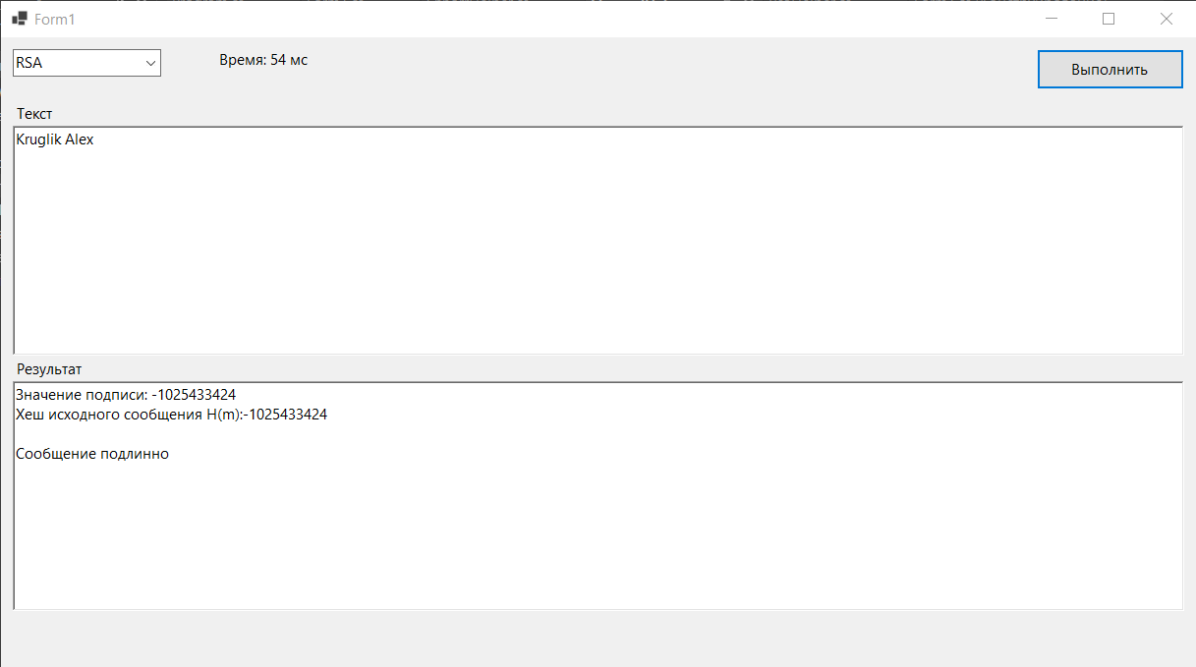

Рисунок 1 – Проверка подлинности, подлинно (RSA)

На рисунке 2 представлен пример проверки подлинности сообщения с помощью алгоритма ElGamal.

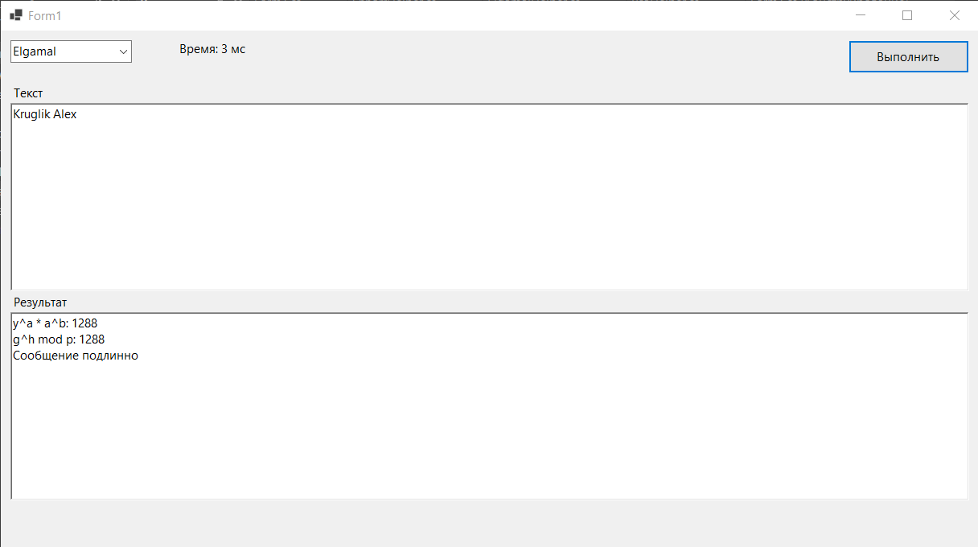

Рисунок 2 – Проверка подлинности (ElGamal)

На рисунке 3 представлен пример проверки подлинности сообщения с помощью алгоритма Shnorr.

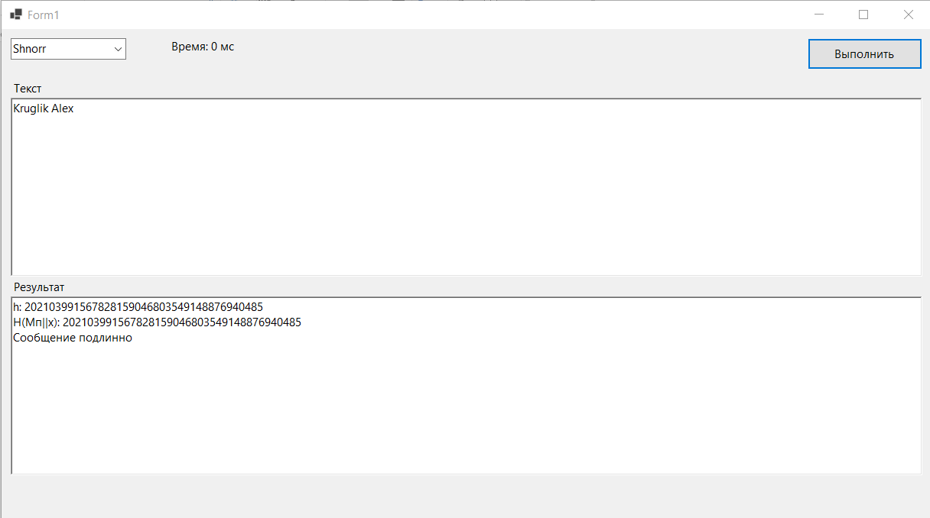

Рисунок 3 – Проверка подлинности (Shnorr)

Шифровка и расшифровка RSA представлена на рисунке 4:

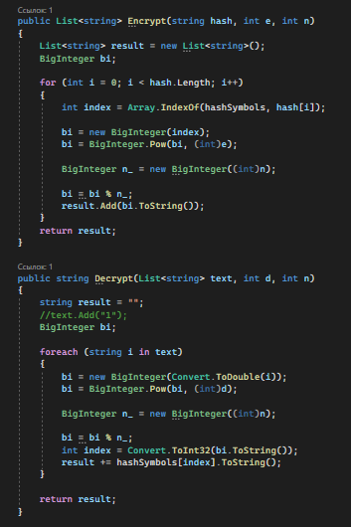

Рисунок 4 – Функции шифровки и расшифровки RSA

График оценки затраченного времени алгоритмами представлен на рисунке 5:

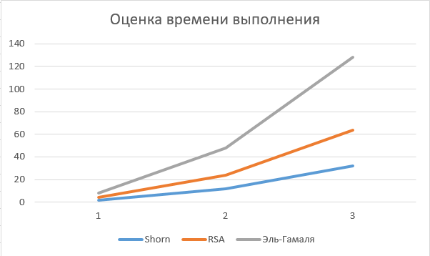

Рисунок 5 – Оценка времени

**Вывод**

В ходе лабораторной работы были изучены алгоритмы генерации и верификации электронной цифровой подписи, а также приобретены практические навыки их реализации.

Также была оценена скорость генерации и верификации ЭЦП.